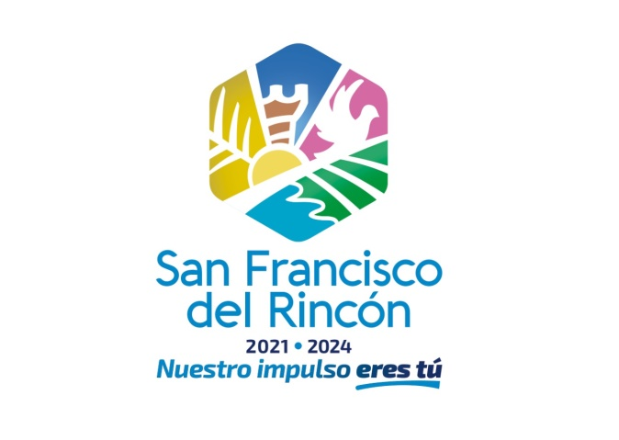

**Coordinación de Atención a la Juventud**

**METAS Y OBJETIVOS**

OBJETIVO GENERAL:

* Que los jóvenes del Municipio de San Francisco del Rincón tengan acceso a más

Actividades que contribuyan a su desarrollo personal, empresarial y social manteniendo

Una participación activa en el Municipio de San Francisco del Rincón.

METAS:

* Hacer de la Coordinación de Atención a la Juventud un área identificada por los

Jóvenes del Municipio, como un espacio que desarrolla estrategias para una formación

Multidisciplinaria, trasformando e impactando de manera positiva en el crecimiento

Personal y profesional

VALORES:

* Honestidad, Responsabilidad, Lealtad, Liderazgo, Compromiso, Actitud de

Servicio, Apertura, Congruencia, Profesionalismo y Respeto.